Resolución de adjudicación N°000009-CCF-2021-CM
San Joaquín de Flores - Heredia, a las diez horas y cincuenta minutos del 04 de marzo de dos mil veintiuno.
De conformidad con lo establecido en el artículo No. 2, inciso h) y 27 de la Ley de Contratación Administrativa así como el artículo Nº 86 y 144, del Reglamento a la Ley de Contratación Administrativa, y la autorización para adjudicar las contrataciones directas, otorgada por el Consejo Superior al Departamento de Proveeduría y las Administraciones Regionales, en la sesión Nº 23-05, con vista en los antecedentes que constan en el expediente de la Compra Menor Nº 2021CD-000008-CJCM (Requisición N° 000870-SR-2021), denominada: “Frasco plástico 420 ML. Tipo AD-1 con tapa de rosca y Vasos de cartón”, según criterio técnico vertido por María Isabel Villegas Núñez, Administradora del Departamento de Medicina Legal, con el visto bueno de la Licda. Marcia Aguirre Aguirre de la Administración del OIJ, mediante correo electrónico del 04-03-2021 se concluye:

Análisis y Valoración:
En la presente contratación se tiene como primer resultado de la promoción de este procedimiento, la participación de tres oferentes: oferta N.º 1 Macro Comercial S.A., cédula jurídica 3-101-141692, oferta N.º 2 G y R Grupo Asesor S.A., cédula jurídica 3-101-576808 y oferta N.º 3 Elmerc S.A., cédula jurídica 3-101-016736.
En virtud de lo anterior, se procedió con la verificación del cumplimiento del pago de las obligaciones de Seguro Social y Tributarias, a través de las direcciones web autorizadas por la Caja Costarricense de Seguro Social y Ministerio de Hacienda; conforme las consultas visibles en el expediente electrónico, se tiene que al 26 de febrero del 2021 los oferentes se encontraban al día con la CCSS, FODESAF y Situación Tributaria con el Ministerio de Hacienda, por lo que cumplen con lo establecido con el art. 74 bis de la Ley Orgánica de la CCSS, con el artículo 22 de la Ley 5602 y art. 65 del Reglamento a la Ley de Contratación Administrativa al estar al día con los impuestos nacionales.
En este apartado se procederá con el análisis al criterio técnico realizado por el Departamento de Medicina Legal, para los oferentes que participaron en esta contratación, de donde se desprende lo siguiente:

Oferta N° 1 Macro Comercial S.A
Participa solamente en la línea 2. Según lo manifestado en el informe técnico, el oferente cumple con las especificaciones técnicas solicitadas y con los requisitos de admisibilidad. Respecto al precio, se considera razonable, de acuerdo a los montos estimados en el estudio de mercado, al

precio promedio y margen de tolerancia de +/- 25% definidos en el estudio de mercado realizado de previo para esta contratación, tal y como se muestra en la imagen:

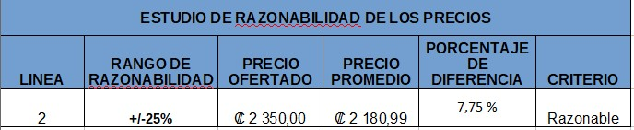

Como se observa en el cuadro anterior, se tiene que desde el punto de vista técnico el precio ofertado para la línea 2 se considera razonable al encontrarse dentro del rango establecido por la oficina usuaria. Por lo tanto, la oferta se considera admisible y se toma en cuenta en la etapa de evaluación de ofertas.

Oferta N° 2 G y R Grupo Asesor S.A.
Participa solamente en la línea 2. De acuerdo con lo establecido en el cartel (requisito de admisibilidad 3.2.) y de conformidad con lo manifestado en el criterio técnico, este oferente no cumple con lo solicitado en las especificaciones técnicas del pliego de condiciones para la línea N°2. Lo anterior debido a que ofrece una presentación y un tamaño distinto a lo solicitado.

Por lo tanto, la oferta se considera inadmisible y se excluye del concurso.

Oferta N° 3 Elmerc S.A.
Participa solamente en la línea 1. Según lo manifestado en el informe técnico, el oferente cumple con las especificaciones técnicas solicitadas y con los requisitos de admisibilidad. Respecto al precio, se considera razonable, de acuerdo a los montos estimados en el estudio de mercado, al precio promedio y margen de tolerancia de +/- 25% definidos en el estudio de mercado realizado de previo para esta contratación, tal y como se muestra en la imagen:

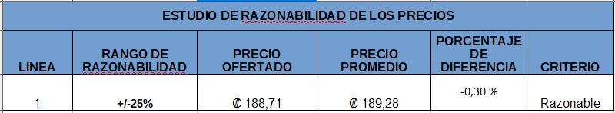

Como se observa en el cuadro anterior, se tiene que desde el punto de vista técnico el precio ofertado para la línea 1 se considera razonable al encontrarse dentro del rango establecido por

la oficina usuaria. Por lo tanto, la oferta se considera admisible y se toma en cuenta en la etapa de evaluación de ofertas.

Sistema de Evaluación:
En el punto 6 del pliego de condiciones se estableció como sistema de evaluación que se otorgaría el 100% a la oferta de menor precio; por lo que, al aplicar el sistema de evaluación se obtiene lo siguiente:

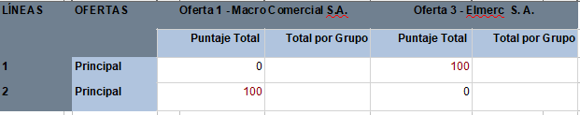

En vista de lo anterior, en el caso de la línea N°1, la oferta que cuenta con el 100% en la evaluación es la N°3 de Elmerc S. A. y en el caso de la línea N°2 la oferta que obtuvo el 100 % es la N°1 Macro Comercial S. A., por lo que, una vez verificado los requerimientos técnicos y legales establecidos en el pliego de condiciones, se tiene que estas ofertas son las ganadoras del presente concurso.
Aumento de cantidades: Se hace el aumento de cantidades en la línea 1 a 4170 unidades (tal y como se indicó en la requisición 000870-SR-2021), ya que el material es requerido para el almacenamiento de muestras viscerales en los procedimientos de autopsias y la demanda ha incrementado. Se cuenta con contenido presupuestario para cubrir la diferencia

Contenido Presupuestario
Cabe señalar que conforme consta en el expediente de la mencionada contratación existe disponibilidad de recursos presupuestarios suficientes en la subpartida 29907“Utiles y materiales de cocina y comedor”, mediante solicitud de pedido N° 301-210468-21 y 301- 210936-21.

Conclusión.
De acuerdo con el análisis antes expuesto y el estudio técnico realizado por el Departamento de Medicina Legal, esta Administración determina que el oferente N.º 1 Macro Comercial S.A. y el N.º 3 Elmerc S. A., califican legal y técnicamente para ser adjudicatarios, al cumplir a cabalidad

con los requerimientos legales y cartelarios; por lo que se recomienda que se adjudique la presente contratación de la siguiente forma:
A favor de Elmerc S. A., cédula jurídica 3-101-016736 la línea No. 1 de esta contratación, demás condiciones conforme al pliego de condiciones: con un plazo de entrega en 3 tractos: Primer tracto: 20 días hábiles después de recibido el pedido ya sea vía fax o correo electrónico, lo que ocurra primero, cantidad a entregar 1390 unidades. Segundo tracto: 20 días hábiles después de la primera entrega, cantidad a entregar 1390 unidades. Tercer tracto: 20 días hábiles después de la segunda entrega, cantidad a entregar 1390 unidades. y una garantía de 1 año, según el siguiente detalle:
LÍNEA | CANT | UNIDAD DE MEDIDA | DESCRIPCIÓN ARTICULO | COSTO UNITARIO | COSTO TOTAL
1 | 4170 | Unidad | Frasco plástico 420 ML. Tipo AD-1 con tapa de rosca  Frasco plástico blanco de 420mL, tipo AD-1 de polietileno de alta densidad, con tapa rosca blanca lisa DOMO 70-400.  Marca ELMERC, peso entre 23 gramos ±1, paredes lisas resistentes sin doblamiento ni pinchaduras, sin olor extraño al plástico, resistente al impacto a 1 metro de altura, sin impresión, libre de rayaduras, con tapa de rosca blanca lisa domo 70-400.  Todo de acuerdo a las especificaciones técnicas solicitadas en el cartel y lo indicado en la oferta.  Sección Patología Forense | ¢188.71 | ¢786,920.70
Monto total adjudicado |  |  |  |  | ¢786,920.70

A favor de Macro Comercial S. A., cédula jurídica 3-101-141692, la línea No. 2 de esta contratación, demás condiciones conforme al pliego de condiciones: con un plazo de entrega de 15 días hábiles después de recibido el pedido, ya sea vía fax o correo electrónico, lo que ocurra primero y una garantía de 6 meses, según el siguiente detalle:

LÍNEA | CANT | UNIDAD DE MEDIDA | DESCRIPCIÓN ARTICULO | COSTO UNITARIO | COSTO TOTAL
2 | 80 | Paquetes | Vasos de cartón  Vaso 8oz Symphony p/bebida caliente con asa Marca SOLO. Modelo 378HSM-J8000 Paquete de 50 unidades.  Departamento de Medicina Legal. | ¢2,350.00 | ¢188,000.00
Monto total adjudicado |  |  |  |  | ¢188,000.00

Monto total adjudicado ¢974,920.70. Incluye IVA.

Todo lo anterior, de acuerdo con los términos y condiciones del cartel. Licdo. Ronald Vargas Bolaños, Administrador Regional – Administración Regional Ciudad Judicial.
********************************************************************************

RONALD VARGAS BOLAÑOS (FIRMA)
Firmado digitalmente por RONALD VARGAS BOLAÑOS (FIRMA) Fecha: 2021.03.04
16:04:40 -06'00'

